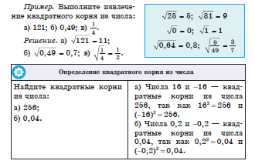
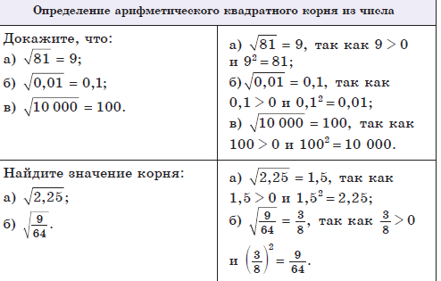
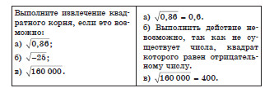
Это еще раз образцы решений, внимательно посмотри, изучи, попробуй по этим образцам повторить самостоятельно и решить следующие задачи.



